Особенности проектирования микрополосковых АФАР спутниковых систем связи Ku диапазона, причины и способы устранения деградации КУ
в широком секторе углов сканирования
М. Е. Муравьева, И. А. Илларионов, М. И. Дудкин, А. В. Можаровский
ООО Радио Гигабит, Нижний Новгород, Россия

Аннотация. В данной работе приводятся результаты исследования причин возбуждения и распространения поверхностных волн в структуре широкополосной микрополосковой АФАР круговой поляризации излучения Ku - диапазона частот спутниковых систем связи (Satcom), следствием чего является возникновение углов ослепления антенной решетки при сканировании в широком секторе углов более 120 градусов. В работе кратко описана структура антенного элемента, выполненного по печатной технологии, перечислены основные топологические проблемы реализации заграждающей структуры, представлены результаты экспериментальных исследований АФАР при сканировании. Приведены основные причины деградации КУ подобных АФАР при сканировании в широкой полосе частот в широком секторе углов – снижение КПД, появление углов ослепления. Отдельное внимание уделено инженерным методикам проектирования - основным способам борьбы с подобными явлениями при разработке микрополосковых АФАР сантиметрового диапазона длин волн, включая антенные решетки с применением техники последовательного кругового возбуждения (SRT) антенных элементов.
Ключевые слова: АФАР, микрополосковые антенные решетки, патч-антенна, заградительная структура, круговая поляризация, поверхностные волны, техника последовательного кругового возбуждения (SRT), углы ослепления АР, KU-band, дифракционные лепестки

Введение
В последние годы наблюдается активное развитие спутниковых систем связи (ССС), которые предоставляют непрерывный доступ в Интернет для всех абонентов практически из любой точки мира. Такое покрытие обеспечивается благодаря использованию спутниковых низкоорбитальных группировок, расположенных на расстоянии до 2000 км от Земли.
Двумя ключевыми направлениями в создании такой ССС является разработка космических и наземных узлов связи. Высокоскоростное соединение между наземным терминалом и бортом осуществляется на частотах Ku (10,7–18 ГГц) и КА (26,5–40 ГГц) диапазонов, при этом гарантируется устойчивое соединение в широком диапазоне частот, в том числе, при отклонениях луча диаграммы направленности (ДН) антенной решетки вслед за спутником в секторе углов более 120 градусов. Вследствие чего возникает сложность в проектировании таких антенных систем электронного сканирования, в частности, многоэлементных активных фазированных антенных решеток (АФАР).
Конструктивная реализация таких антенных систем, как правило, представляет собой единую печатную плату (ПП), с одной стороны которой располагаются устройства приема и обработки сигналов и система распределения, а с другой – антенная решетка (АР). Такое исполнение позволяет сократить время производства системы, поскольку выполняется за единый технологический цикл. Последнее может гарантировать высокую повторяемость такой системы при изготовлении на производстве, а также снижает массогабаритные показатели. К дополнительным особенностям таких АФАР можно отнести масштабируемость – соединение нескольких ПП для повышения характеристик сигнала.
Ввиду вышеперечисленных особенностей антенных систем, в большинстве реализованных АФАР выбор излучателей сделан в пользу печатных микрополосковых антенных решений [1–3].
Микрополосковые антенные решетки позволяют добиться высоких показателей согласования в относительной полосе частот более 17%, реализовать в рабочем диапазоне круговую поляризацию излучения, а также обеспечить приемлемые характеристики системы при сканировании в широком секторе углов, вплоть до 140 градусов (±70⁰).
К основным недостаткам микрополосковых ФАР относят высокую вероятность появления зон ослепления (уменьшение КУ при сканировании) ввиду наличия слоя диэлектрика [4–6]. Данный эффект связан с возбуждением поверхностных волн и мод подложки, которое происходит при определенных условиях фазового возбуждения элементов АР. Следствием этого эффекта в микрополосковых АФАР является обужение сектора углов сканирования, деградация коэффициента эллиптичности. Важным моментом возникающих эффектов является частотная зависимость углового положения зон ослепления, что требует при разработке микрополоскового элемента АФАР строгого методического подхода проектирования и критериев оценки характеристик излучения, гарантирующих исключение эффектов ослепления.
В данной работе будут рассмотрены вопросы возбуждения и распространения поверхностных волн в микрополосковой структуре АФАР круговой поляризации излучения Ku-диапазона частот спутниковых систем связи (Satcom). Экспериментально и теоретически будет показано, что в широкой полосе рабочих частот микрополосковой АФАР (17%) проблема возникновения углов ослепления при сканировании в широком секторе, вызванная возбуждением поверхностных волн, особенно критична. В работе анализируются особенности возникающих эффектов ослепления в применяемой технике последовательного кругового возбуждения (SRT) элементов в составе АР, для достижения круговой поляризации [7].
В работе приведено описание топологии антенных элементов, входящих в состав АР, отдельное внимание уделено инженерным методикам проектирования — основным способам борьбы с явлениями ослепления при разработке микрополосковых АФАР сантиметрового диапазона длин волн.

Исследуемая АФАР. АЭ круговой поляризации.
Антенный элемент (АЭ) исследуемой АФАР выполнен по печатной технологии и представляет собой резонансную антенну (патч-антенну). Микрополосковая антенна имеет многослойную структуру, выполненную на СВЧ диэлектрике Rogers4350B с диэлектрической проницаемостью 3.66 (tanδ = 0.004@10ГГц). Разработанная антенна образована комбинацией двух патчей: нижний патч, расположенный в теле платы, обеспечивает резонанс внизу рабочей полосы, верхний – меньшего размера, располагается на верхнем слое платы и обеспечивает согласование на верхних частотах. Возбуждение нижнего патча происходит через переходное отверстие. Двухярусная структура позволяет расширить полосу согласования антенны [8]. Для создания круговой поляризации излучения обе металлические пластины излучателей имеют деформацию, что обеспечивает широкую полосу согласования по КЭ не менее 10.2% по уровню 3дБ.
Как уже упоминалось выше, конструкция АЭ имеет один вход, что упрощает трассировку всей печатной платы (ПП), не требуя дополнительных каскадов согласования или систем деления мощности (квадратурный делитель или делитель Вилкинсона), позволяя существенным образом уменьшить величину потерь при подведении сигнала.
Следует отметить, что для обеспечения широкоугольного сканирования используется заграждающая структура, расположенная на двух верхних слоях диэлектрика – вокруг верхнего излучателя. Данный АЭ предназначен для работы на круговой поляризации в относительной полосе 17% в условиях сканирования в секторе углов вплоть до 140 градусов. Схематично топология АЭ представлена в разрезе на рис. 1.
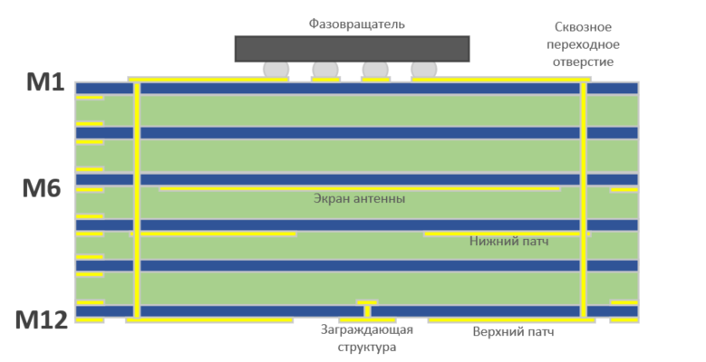
- Вид печатной платы АФАР сбоку.
Шаг АЭ равен половине длины волны на самой верхней частоте диапазона из соображений отсутствия побочных главных максимумов в диаграмме направленности:
d ≤ λ / (1+sin θмакс),
где θмакс – максимальный угол отклонения луча при сканировании.
При объединении в полную решетку реализована схема кругового последовательного вращения элементов (SRT) [7], где соседние АЭ повернуты относительно референсного на 90, 180 и 270 градусов с соответствующим набегом фаз. Преимущество данной техники заключается в том, что даже при недостаточном значении КЭ в полосе рабочих частот единичного АЭ позволяет создать широкополосную АФАР по коэффициенту эллиптичности, в том числе, на больших углах сканирования.

Экспериментальные исследования АФАР в режиме сканирования
В ходе тестирования АФАР в дальней зоне было обнаружено, что на некоторых углах сканирования наблюдаются провалы в КУ – зоны ослепления АР. Провалы в КУ симметричны относительно нулевого направления и с ростом частоты приближаются к нему. Амплитуда провалов достигает величины вплоть до 3дБ потерь на некоторых частотах, особенно внизу рабочей полосы. На рисунке ниже изображена кривая КУ на одной частоте в зависимости от угла сканирования для основной и кроссовой компоненты поля излучения. Сканирование осуществлялось в диапазоне углов ±70 градусов.
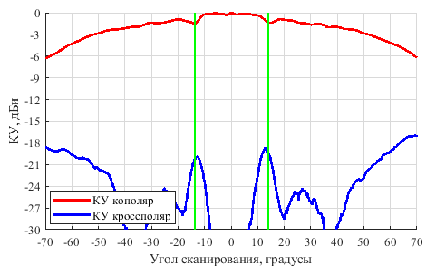
- Зависимость коэффициента усиления АР от угла сканирования
Стоит заметить, что провалы наблюдаются не на критичном положении луча, а в диапазоне от
10–20 градусов и зависят от частоты. На следующих углах после зон ослепления величина КУ возрастает, и далее с ростом угла сканирования наблюдается постепенное убывание КУ в соответствии с расчетным.
Из графика также можно заметить, резкий подъем значений у кроссовой компоненты поля в момент спада КУ, что как раз подтверждает факт наличия линейно поляризованных поверхностных волн в теле платы АФАР.

Анализ причин возникновения углов ослепления
Возникновение приведенных на рис. 2 зон ослепления в ДН АР связано с возбуждающимися поверхностными волнами, бегущими в теле платы (подложке) ввиду достаточно большой толщины подложки h ~ 2мм (относительная высота h / λmin= 0.084), то есть для объяснения эффектов ослепления в структуре микрополосковой АР можно применить понятие скрытого резонанса [4, 9]. В диэлектрической подложке может возникать набор мод TM, TE [10] в зависимости от соотношения высоты подложки, длины волны и значения относительной диэлектрической проницаемости. В резонансных микрополосковых антеннах возбуждение поверхностных волн в подложке в общем случае ведет к уменьшению КПД антенны, снижению КУ [10]. Необходимо отметить, что в случае одиночных патч-антенн возбуждение поверхностной волны не всегда несет негативный характер, но может при определенных условиях приводить к расширению относительной полосы частот, расширению ДН. Основная низшая мода TM₀ не имеет частоты отсечки. Условием отсутствия мод высших типов является следующее неравенство [9]:
h / λ₀ < 1 / (4 √(ε_{r} — 1))
Условие отсутствия существенных потерь, связанных с возбуждением основной моды TM₀ [12]:
h / λ₀ ≤ 0.3 / 2π√ε_{r}
Оценка в случае исследуемой антенны показывает существенное нарушение последнего условия – «энергетики» основной моды, что является следствием необходимости обеспечения относительной полосы рабочих частот антенны 17%.
При известных значениях постоянной распространения поверхностных волн β, используя диаграмму дифракционных лепестков, можно найти первое значение угла ослепления для заданной геометрии АР [12], которое для АР с прямоугольной сеткой с периодом d выглядит:
k₀ sinθ_{b} +β=2π/d,
где θ_{b} – угол ослепления АР.
Основная проблема правильной оценки первого угла ослепления – это частотная зависимость постоянной распространения β для всех возможных мод подложки. Заметим, что первый угол ослепления необязательно должен находиться далеко от нормального направления по отношению к плоскости АР, но при условии существования высших мод, близко к нормальному лучу или непосредственно по нормали, что также зависит от периода АР. Существуют оценки дисперсии постоянной распространения основной (низшей) моды TM₀ для однослойных микрополосковых АР [9], однако при переходе к сложным структурам двухъярусных антенн с конструктивными особенностями в виде металлизированных слоев, такие оценки выполнить сложно. Поэтому в результате численных и экспериментальных исследований возможна констатация эффекта ослепления, строго, аналитически, непредвиденная по оценкам для простейших однослойных микрополосковых АР.
Одной из возможных причин возникновения углов ослепления, близких к нормальному лучу, для АР с использованием АЭ на рис. 1 может быть особенности разработанной топологии, связанные с дополнительным слоем металлизации на поверхности АР, что было необходимо для улучшения поляризационных характеристик при больших углах сканирования, которая представляет собой квазиволноводную структуру – слой подложки между двумя слоями металлизации. Тогда можно оценить примерную постоянную распространения поверхностной волны в такой структуре, как:
β_{sw} ~ nk = √ε_{𝑟} k0= 1.91k0,
где n – показатель преломления среды, ε_{𝑟} – диэлектрическая проницаемость среды. Заметим, что гипотеза о квазиволноводном распространении низшей моды может быть неверна, это может быть и высшая мода, однако структура моды не имеет значение для проводимого в работе анализа причин возникновения ослепления и методов исключения.
На рис. 3 приведена поясняющая картина дифракционных лепестков в плоскости ϕ=0⁰ исследуемой АР для частоты 1.07f₀ (верхняя часть диапазона) для шага исследуемой решетки λ/2 @1.09f₀. Из рис. 3 видно, возбуждение поверхностной волны с высоким значением постоянной распространения возможно второй модой Флоке.
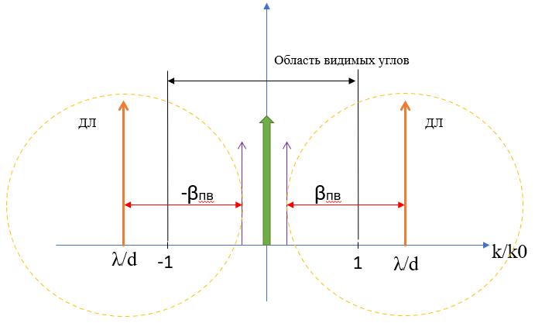
- Причины возбуждения поверхностный волн в изготовленной топологии
Отметим, что возбуждение поверхностных волн в текущей топологии АР зависит от длины волны, положения дифракционных лепестков, диэлектрической проницаемости, шага АР. На рис. 4 приведена частотная зависимость КПД АЭ в режиме сканирования, полученная в периодических граничных условиях Unit Cell в CST MWS. В работе анализ бесконечной АР, а именно использование периодических граничных условий, являлся основным инструментом выявления и подавления эффектов ослепления, вызванных возбуждением поверхностных волн.
Как видно из рис. 4, провалы в КПД АР на высоких частотах диапазона наблюдаются в направлениях, близких к нормали АР, фактически без сканирования, что подтверждает гипотезу о квазиволноводном возбуждении поверхностной волны в структуре АР с верхним слоем металлизации. Границы рабочего диапазона частот указаны зелеными вертикальными линиями.
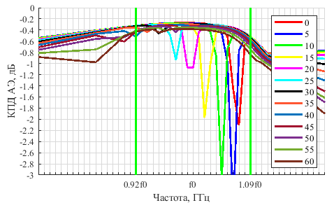
- Зависимость КПД АЭ от частоты для разных углов сканирования

Способы устранения зон ослепления АР
Перейдем к рассмотрению основных общеизвестных способов восстановления ДН АР при сканировании от нежелательных провалов [11–12].
Поскольку конструктив АЭ внес особые условия при распространении поверхностных волн, необходимо модернизировать топологию таким образом, чтобы не возбуждалось квазиволноводных мод, способствующих нежелательным колебаниям поля в теле ПП, и чтобы в секторе сканирования выполнялся определенный уровень неравномерности коэффициента усиления всей АР. На первый взгляд можно изменить заграждающую структуру — возвести стенки (перегородки) на границах АЭ, которые будут соединяться с экраном АЭ. Это изменение коренным образом повлияет на картину возбуждения и взаимодействия АЭ друг с другом, однако является технологически сложным.
Следующим возможным вариантом является изменение шага решетки в меньшую сторону. Однако стоит помнить, что уменьшение габаритов решетки приводит к снижению КУ антенны, также росту связи между АЭ. Дифракционные максимумы в этом случае уходят далеко в область мнимых углов, смещая также границы возбуждения поверхностной волны от нормали.
Дополнительно литературный поиск предлагает использовать метаповерхности для стабилизации сканирующих свойств [13–15]. Использование метаматериалов приводит к существенному усложнению конструкции антенны, а также оказывает влияние на работу излучателей в составе АР, так как период структуры метаматериалов сравним с периодом антенной решетки и размером излучающих элементов.
Следующий вариант — использование тонких диэлектрических подложек с относительно низким значениями относительной диэлектрической проницаемости (менее 2,2). Реализация этого метода позволяет подавить возбуждение поверхностных волн в диэлектрической подложке. Однако использование подобных подложек является достаточно сложным и довольно затратным с точки зрения технологической реализации вариантом.
Цель работы состояла в модификации топологии АЭ, требующей наименьшие изменения, и не ведущей к изменению технологического подхода изготовления АР — стек ПП остается прежним, шаг решетки не меняется. Вводить дополнительные метаповерхности в конструкцию АР не представляется возможным из-за плотности компонент АФАР.
Наиболее перспективным вариантом является модификация заграждающей структуры путем возведения на границах АЭ перегородок, контактирующих с экраном антенны. Поскольку плотность компонент на АФАР и ограничения в модификациях стека ПП не позволяют сделать сплошные стенки, было принято решение продлить вглубь ПП заграждающую структуру (но не до экрана АЭ) и дополнительно использовать как минимум четыре закорачивающих сквозных металлизированных отверстия, располагающихся на каждой границе АЭ.

Результаты моделирования с модифицированной заграждающей структурой
После утверждения новой топологии заграждающей структуры АЭ, был проведен ряд моделирований по исследованию работы нового АЭ и, особенно, изучению свойств сканирования АЭ в составе бесконечной АР. Проведено моделирование аналогичное описанному в разделе В. Получены зависимости КПД АЭ от частоты для сканирования в плоскости ϕ=0⁰ для углов сканирования от 0 до 60 градусов с шагом 5 градусов. Полученные кривые представлены на рис. 5.
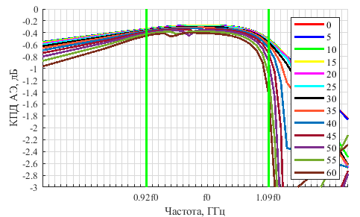
- Зависимость КПД АЭ от частоты для разных углов сканирования
По данным графика на рис. 5 видно, что характеристика КПД АЭ не имеет явных провалов на углах, близких к нормали, которые наблюдались ранее на рис. 4. Предварительно можно сделать вывод, что модификация заграждающей структуры АЭ позволяет восстановить КУ АР при сканировании. В дальнейшем планируется подтвердить полученные результаты с экспериментом.
На рисунке ниже представлен график сравнения подрешетки 2х2 с техникой SRT для сканирования от 0 до 60 градусов для двух случаев — квазиволноводная заграждающая структура и модифицированная заграждающая структура с возведенными перегородками на границах АЭ.
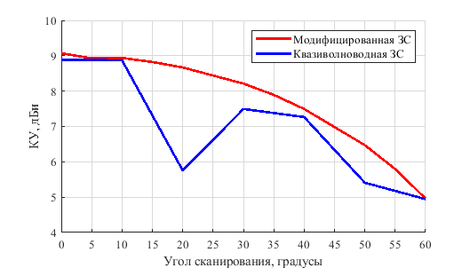
- Зависимость коэффициента усиления от угла сканирования
По данным графика видно, что в случае первого исполнения заграждающей структуры наблюдаются провалы на 20 градусах от направления по нормали, и далее уровень КУ возрастает, но не совсем равномерно убывает. Для случая модифицированной заграждающей структуры видно, что, в среднем, уровень КУ возрос, не имеет провалов на кривой и достаточно равномерно спадает к краю.

Заключение
Данная работа содержит исследование в области разработки микрополосковых АФАР круговой поляризации Ku-диапазона частот спутниковых систем связи (Satcom). Основной проблемой, рассматриваемой в работе, является анализ причин возникновения углов ослепления АР, связанных с возбуждением поверхностных мод подложки. Анализ построен на основе теоретических и экспериментальных исследований микрополосковой АФАР с относительной полосой рабочих частот 17%, в качестве АЭ, в которой использовалась двухъярусная микрополосковая антенна с дополнительной деформацией пластин для обеспечения требуемой круговой поляризации с одной точкой возбуждения.
В результате исследований выявлены топологические и конструктивные особенности использования подобных двухъярусных АЭ, приводящие к интенсивному возбуждению поверхностных волн и, как следствие, к глубоким провалам в КУ при сканировании. В работе предложены модификации топологии АЭ, исключающие или снижающие эффекты деградации КУ при сканировании, не обладающие существенными технологическими сложностями изготовления — продление заграждающей структуры внутрь платы ( но не до экрана антенны) и введение дополнительных короткозамыкателей в структуру резонаторов АЭ. С помощью моделирования показано, что с применением модифицированного АЭ возможно исключение зон ослепления в АР с применением техники последовательного кругового возбуждения. В дальнейшем планируется изготовление АФАР с модифицированной структурой для верификации результатов моделирования.

Список литературы
- Abdurrahman H. Aljuhani, Evan Traffenstedt, Tumay Kanar, Samet Zihir, Gabriel M. Rebeiz “Ultra-Low Cost Ku-Band Dual-Polarized Transmit and Receive Phased-Arrays for SATCOM and Point-to- Point Applications with Bandwidths up to 750 MHz” IEEE International Symposium on Phased Array System & Technology (PAST), pp. 1-6, 2019.
- Gökhan Gültepe, Samet Zihir, Tumay Kanar, Gabriel M. Rebeiz “A Dual-Polarized 1024-Element Ku-band SATCOM Transmit Phased-Array with +-70deg Scan and 43.5 dBW EIRP”, IEEE/MTT-S International Microwave Symposium (IMS), pp.837-840, 2020.
- Xuan Luo; Jun Ouyang “A Low-Cost Switchable Circularly-Polarized Transmit 1024-Element Phased Array for Ka-Band SATCOM”, 5th International Conference on Communication, Image and Signal Processing (CCISP), pp. 15-18, 2020
- Амитей Н., Галиндо В., Ву Ч. Теория и анализ фазированных антенных решеток. Москва. Изд-во Мир, 1974. 25 с.
- Kildal P. S. Foundations of antenna engineering: a unified approach for line-of-sight and multipath. Artech House, 2015
- Alekseytsev S.A., Gorbachev A.P., Parshin Y. N. An analysis of microwave radiators in order to diminish the array scan blindness. 1 International Conference Problems of Informatics, Electronics, and Radio Engineering (PIERE), Novosibirsk, 10-11 Dec. 2020.
pp. 64-68. DOI: 10.1109/PIERE51041.2020.9314639
- Balanis С.А. Modern antenna handbok. A John Wiley & Sons, Inc., Canada, pp. 184-185, 2008.
- Pozar D., Schaubert D. Microstrip antenna. The analysis and design of microstrip antennas and arrays. Wiley Inter science, Hoboken, New Jersey, pp. 157-166, 1995.
- Bhattacharyya A.K. Phased Array Antennas. USA. John Wiley & Sons, Inc., 2006. 516 p.
- Garg R. Microstrip antenna design handbook. Artech house, 2001.
- Хансен Р.С. Фазированные антенные решетки. М.: Техносфера, 2012. 560с.
- Марков Г.Т., Сазонов Д.М. Антенны. М.: Энергия, 1975. 528 с.
- Crepin T., Martel C., Gabard B., Boust F., Loecker C., Bertuch T., Martinaud J., Dousset T., Marcotegui J.A., Rodríguez-Ulibarri P., Beruete M., Maci S. Blind spot mitigation in phased array antenna using metamaterials. 2014 International Radar Conference, 2014. pp. 1-4.
- 43. Donzelli, G., Capolino, F., Boscolo, S., & Midrio, M. (2007). Elimination of scan blindness in phased array antennas using a grounded-dielectric EBG material. IEEE Antennas and Wireless Propagation Letters, 6. pp. 106-109.
- 44. Holland S.S. Modeling of photonic bandgap effects on scan blindnesses in printed dipole arrays. 2017 IEEE International Symposium on Antennas and Propagation & USNC/URSI National Radio Science Meeting. 2018. pp. 1589-1590.

